Консультация для родителей
«Куда можно пойти с детьми для ознакомления с городом Барнаулом?
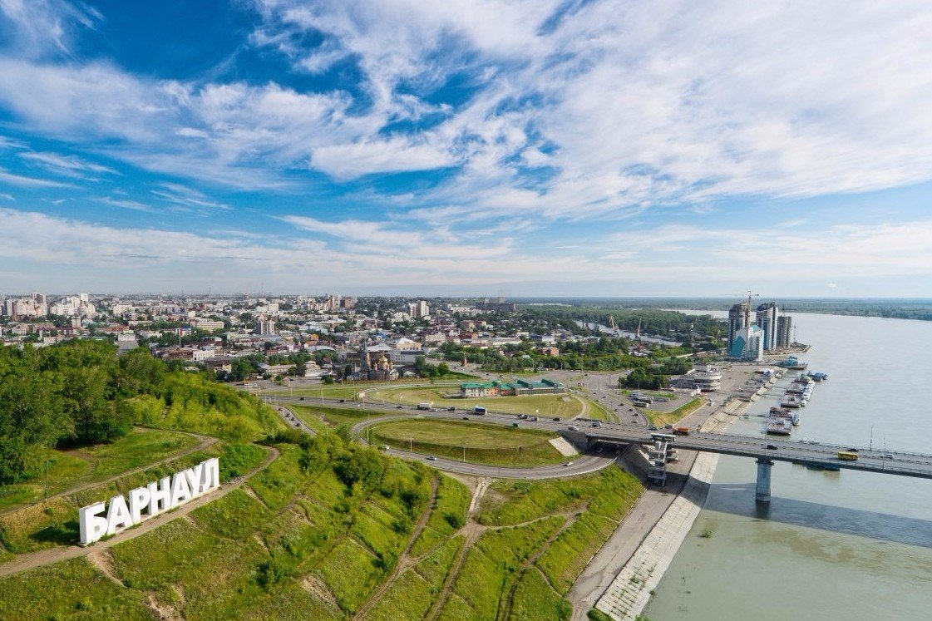
- В парке «Барнаульская крепость» стоит огромное колесо обозрения. Благодаря тому, что парк находится на горке, отсюда виден почти весь город. Это потрясающий вид.
- Нагорный парк. Почти сразу после основания Барнаула горнозаводчиком Акинфием Демидовым, в 1741 году, на территории, где позднее расположился парк, планировалось возведение крепости с деревянным кремлём, которая должна была защищать Барнаульский сереброплавильный завод. Однако этот проект не был осуществлён по финансовым причинам, а также из-за отсутствия реальной внешней угрозы.
Вместо крепости 4 октября 1772 года было принято решение об открытии в этом месте Нагорного кладбища. Рядом разместились Татарское и Протестантское кладбища. За полтора века здесь были похоронены многие известные горожане, учёные, общественные деятели, купцы, исследователи Алтая. В 1954 году крайком КПСС и крайисполком приняли решение занять площадку парка для организации сельскохозяйственной выставки. В 1957 году был построен летний кинотеатр.
- «Старейший» парк Центрального района на улице Ползунова.
- Можно посетить Краеведческий музей. Его адрес: улица Ползунова, д.46.
- Музей аптечного дела «Горная аптека». Его адрес: улица Ползунова, д.42.
- Музей «Мир камня». Улица Ползунова, д.39.
- «Музей времени». Улица Горького, д.13.
- Художественный музей. Улица Горького, д.16.
- Филармония Барнаула. Улица Ползунова, 35. Ранее в здании располагался народный дом культуры. В 1884 году по инициативе ссыльного народника В. К. Штильке в Барнауле было создано «Общество попечения о начальном образовании», которое организовало бесплатную библиотеку, начальные и воскресные школы. Ими же был организован любительский театр, режиссером которого стал сам Штильке.
«Общество» устраивало спектакли, входная плата была низкой, и в театр тянулись широкие слои барнаульцев.
- Ребенок останется довольным, посетив Барнаульский планетарий: проспект Сибирский, 38. Барнаульский планетарий был открыт 11 марта 1950 года в здании бывшей Кресто-Воздвиженской церкви.

- Театр кукол «Сказка». Удивительные представления, героями которых являются куклы, способны привлечь внимание любого ребенка. Кроме того что малыш с увлечением проведет время, он будет понемногу привыкать к культурному отдыху.
- На экскурсии по Барнаулу стоит непременно пройтись к Дому под шпилем - архитектурному символу города, которому жители посвящают сентиментальные стихи.
- Стоит оценить сибирский колорит Покровского кафедрального собора и Никольской церкви.
- Скульптура «Нулевой километр».
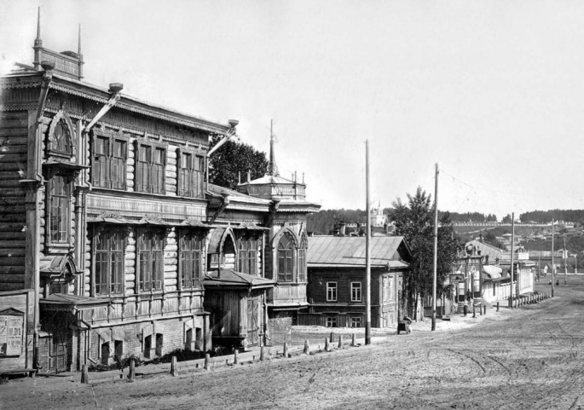
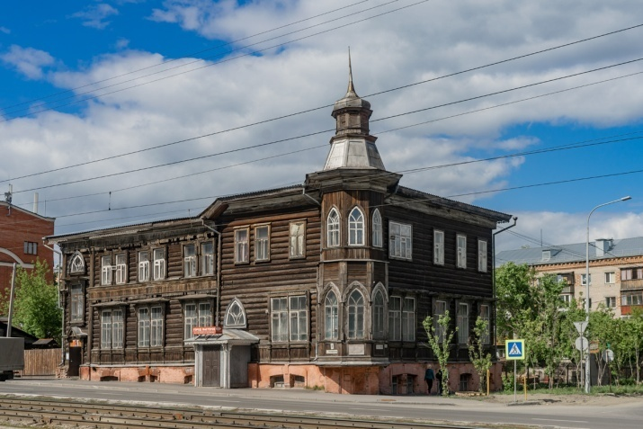
- Столп на Демидовской площади, посетить и обязательно загадать желание.
Сейчас это проспект Красноармейский по которому ездят трамваи и автобусы
А так же пройтись по улице Льва Толстого, Гоголя и проспекту Ленина, где находится большинство памятников архитектуры Барнаула!
Барнаул – красивый город со своей историей, которую невозможно описать вкратце. Почти на каждой улице есть какой-нибудь памятник или музей, хранящий то или иное событие этих мест.

